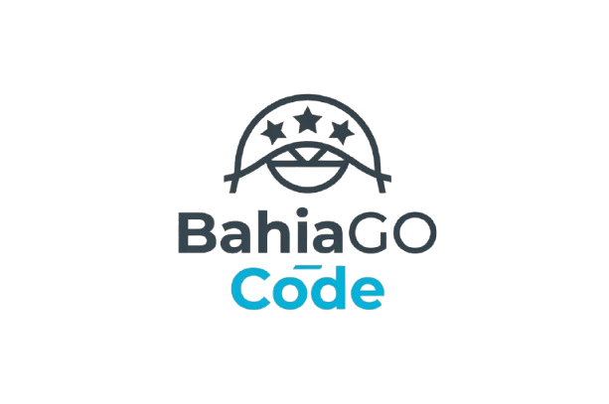
Alinhamento Inicial do Projeto
Este documento tem como objetivo formalizar o início do desenvolvimento do sistema web contratado pelo cliente, estabelecendo diretrizes técnicas e organizacionais. O repositório oficial do projeto será disponibilizado em GitHub, e o canal de comunicação oficial será o Discord, garantindo agilidade e transparência entre todos os envolvidos. O prazo de entrega da primeira versão está definido para Sprint 1 até dia 20, e os dados de homologação serão fornecidos previamente para testes controlados.
O sistema será construído utilizando Framework moderno e escalável, com foco em boas práticas de desenvolvimento e segurança. O processo de Deploy será automatizado para reduzir falhas e aumentar a confiabilidade. O Database será estruturado de forma a suportar crescimento futuro e integração com outros serviços. A equipe da BahiaGoCode se compromete a manter organização profissional e comunicação constante durante todas as etapas do projeto.
